BAB I
PENDAHULUAN

  - Latar Belakang
Kemajuan dan perkembangan teknologi, khususnya teknologi komunikasi dan teknologi informasi menjadikan sebuah informasi dapat diperoleh dengan mudah kapanpun dan dimanapun. Dengan adanya perkembangan teknologi ini telah mengakibatkan banyaknya perubahan di masa sekarang maupun untuk di masa yang akan datang. Dalam sebuah perusahaan keinginan untuk selalu berkembang serta menggapai kesuksesan menjadi suatu visi utama yang ingin dicapai. Dengan kemajuan ini juga membuat persaingan dalam dunia bisnis semakin ketat dan mau tidak mau membuat suatu perusahaan harus terus berinovasi untuk dapat meningkatkan pelayanan yang baik terhadap konsumen.
Dengan seiring perkembangan zaman dan teknologi, manusia memerlukan media untuk menentukan hasil proses dari penjualan tidak terlalu sulit dan merepotkan lantaran media pencatatan hilang atau rusak. Karena alasan tersebutlah manusia memilih sebuah alat pencatatan dan perhitungan yang lebih tahan lama, mudah dan efisien. Itulah akhirnya peran teknologi menjadi sangat dibutuhkan. Komputer menjadi salahsatu teknologi yang saat ini memegang peranan penting bagi kehidupan manusia, karena cara kerja komputer tentu saja lebih cepat dibandingkan dengan manusia. Sekarang komputer memiliki ketelitian dan proses yang lebih cepat dan tepat.
Omega Tour merupakan sebuah perusahaan yang bergerak dalam bidang jasa Transportasi yang menyediakan layanan paket wisata baik itu paket umum maupun Study Tour.
Dalam melakukan kegiatan pelayanannya, saat ini Omega Tour belum menggunakan sistem yang terkomputerisasi. Untuk data-data pemesanan travel masih dilakukan dengan mencatat dan proses pengecekan jadwal pun masih menggunakan cara manual. Hal ini sering menyebabkan ketidakakuratan data akibat kekurang cermatan manusia (human error) sehingga terkadang menghambat kinerja karyawan dalam melaksanakan tugasnya.
Bagi konsumen yang akan memesan bus, mereka harus datang langsung ke agen sebelum hari H keberangkatan untuk melakukan pemesanan dan pendataan. Bagi calon konsumen yang tidak memiliki kesibukan mungkin hal tersebut tidak akan menjadi masalah , tetapi bagi calon konsumen yang memiliki kesibukan hal tersebut menjadi sangat amat merepotkan. Maka betapa tidak efektif dan efisiennya waktu serta tenaga yang digunakan.
Untuk menciptakan suatu layanan pemesanan bus yang mengutamakan kenyamanan, kemudahan serta kepuasan bagi pelanggan salah satu caranya adalah dengan membangun sebuah websit, sehingga tidak terbatas pada ruang dan waktu.
Keberadaan website tersebut diharapkan dapat memberikan keuntungan secara langsung maupun tidak langsung kepada Omega Tour. Dengan adanya fasilitas website, data-data bisa disimpan, diambil dan dikirimkan secara mudah dan informasi yang dihasilkan tepat, cepat dan akurat.

Berdasarkan permasalahan tersebut, menimbulkan keinginan dari penulis untuk mengangkat permasalahan tersebut menjadi tugas akhir dengan judul “PEMBANGUNAN SISTEM INFORMASI TRAVEL BERBASIS WEB”.

  - Identifikasi Masalah
Berdasarkan dari uraian latar belakang masalah di atas, maka dapat diidentifikasi permasalahan yang akan dibahas pada tuga akhir ini adalah bagaimana cara memberikan informasi detail pemesanan paket wisata pada perusahaan Omega Tour, meminimalisir kesalahan-kesalahan yang sering terjadi serta mempermudah operator untuk melakukan update data, pencarian data konsumen dan pengaturan jadwal keberangkatan.

  - Maksud dan Tujuan
1.3.1 Maksud
Maksud dari penelitian ini adalah untuk membangun sebuah Aplikasi berbasis web yang memudahkan konsumen dalam melakukan pemesanan paket wisata.

1.3.2 Tujuan
Adapun tujuan dari penelitian ini adalah :
      - Membangun sebuah perangkat lunak yang dapat membantu menampilkan informasi paket wisata secara online agar dapat meningkatkan pelayanan dan kinerja operator dalam melayani pemesanan paket wisata dan mengatur jadwal keberangkatan.
      - Membangun perangkat lunak pemesanan paket wisata yang terintegrasi dengan database.

  - Batasan Masalah
Adapun yang menjadi batasan masalah dalam pembuatan tugas akhir ini adalah sebagai berikut :
- Perancangan website ini untuk menampilkan informasi dari perusahaan Omega Tour.
- Aplikasi dibatasi yaitu hanya menyediakan layanan paket wisata tujuan Yogyakarta (objek wisata yang berada di daerah Yogyakarta).
- Aplikasi ini hanya menyediakan dua paket wisata yaitu paket umum dan paket untuk study tour.
- Dalam pengerjaannya, aplikasi ini dibuat menggunakan bahasa pemrograman PHP, MySQL dan Sublime Text.
- Metode pengembang perangkat lunak menggunakan metode waterfall.

  - Kegunaan Penelitian
Kegunaan dari pembangunan aplikasi ini adalah sebagai berikut:
            - Bagi Penulis
Usulan penelitian ini diharapkan berguna bagi penulis khususnya dalam menambah dan memperkaya wawasan pengetahuan baik teori maupun praktek sekaligus sebagai pemenuh salah satu syarat untuk menempuh Ujian Akhir Program Diploma III Jurusan D3 Manajemen Informatika Fakultas Ilmu Komputer.
- Bagi Pihak Lain
Hasil dalam penelitian ini diharapkan dapat memberikan sumbangan pemikiran dan masukan kepada peneliti lain dan tentunya bagi perusahaan yang menjadi objek penelitian agar dapat lebih meningkatkan efektifitas kinerja perusahaan. Dan diharapkan juga dapat bermanfaat bagi perkembangan dan kemajuan jasa travel.
- Bagi Masyarakat
Usulan penelitian ini diharapkan berguna bagi masyarakan untuk mempermudah melakukan pemesanan paket wisata sehingga masyarakat dapat melakukan pemesanan secara online yang tentunya tidak akan terbatas oleh ruang dan waktu serta dapat diakses kapanpun dan dimanapun.

  - Metode Penelitian
    - Metode Pengumpulan Data
Metodologi pengumpulan data yang digunakan diantaranya adalah:
- Studi Pustaka
Pengumpulan data dengan cara mengumpulkan literatur, browsing internet, jurnal-jurnal dan makalah-makalah yang ada kaitannya dengan topik yang diambil juga mempelajari dokumentasi dari wilayah yang dijadikan objek pembangunan aplikasi.
- Studi Lapangan
Metode Studi lapangan (field research), yaitu metode penelitian untuk mendapatkan data dengan cara mengadakan riset langsung pada instansi yang menjadi objek dalam penyusunan tugas akhir ini. Adapun teknik pengumpulan data dalam studi lapangan adalah sebagai berikut :
  - Observasi
Teknik pengumpulan data dengan mengadakan penelitian dan peninjauan langsung terhadap permasalahan yang diambil.
  - Interview
Teknik mengumpulkan data dengan mengadakan wawancara dengan pihak-pihak terkait guna mendapatkan data-data serta keterangan yang dibutuhkan oleh penulis.

    - Model Proses
Model proses yang digunakan penulis dalam pembangunan aplikasi objek wisata di Sukabumi dengan menggunakan alat transportasi angkutan kota berbasis android ini adalah dengan menggunakan model waterfall, model ini sering disebut dengan ”classic life cycle”. Dalam metode ini membutuhkan pendekatan sistematis dan squencial dalam pengembangan perangkat lunak, dimulai dari tingkat sistem dan kemajuan melalui analisis, desain, coding, testing dan pemeliharaan. Pemodelan ini mengikuti beberapa aktivitas berikut :
- System Engineering (rekayasa sistem)
Merupakan bagian dari sistem yang terbesar dalam pengerjaan suatu proyek, dimulai dengan menetapkan berbagai kebutuhan dari semua elemen yang diperlukan sistem dan mengalokasikannya kedalam pembentukan perangkat lunak.

- Analysis (analisis)
Merupakan tahap menganalisis hal-hal yang diperlukan dalam pelaksanaan proyek pembuatan perangkat lunak.
- Design (perancangan)
Tahap penerjemahan dari data yang dianalisis ke dalam bentuk yang mudah dimengerti oleh user.
- Coding (pemrograman)
Tahap penerjemahan data atau pemecahan masalah yang telah dirancang ke dalam bahasa pemrograman tertentu.
- Testing (pengujian)
Merupakan tahap pengujian terhadap perangkat lunak yang dibangun.
- Maintenance (pemeliharaan)
Tahap akhir dimana suatu perangkat lunak yang sudah selesai dapat mengalami perubahan-perubahan atau penambahan sesuai dengan permintaan user.

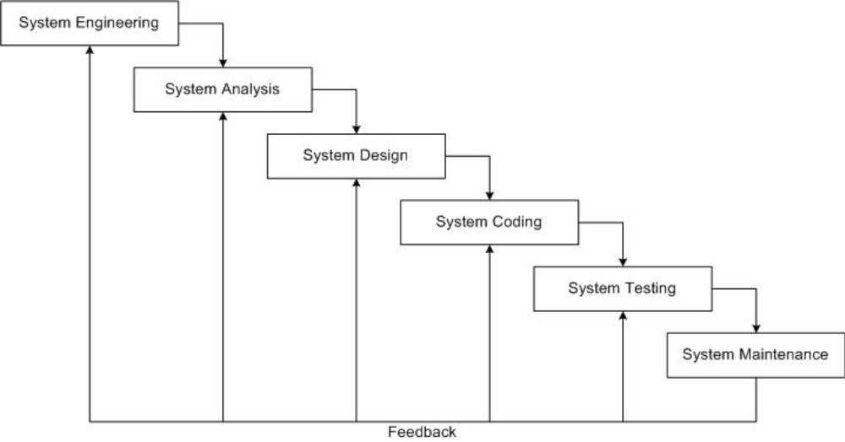
Gambar 1.1 Metode Waterfall
Kelebihan dari metode ini adalah semua kebutuhan sistem dapat didefinisikan secara utuh, eksplisit, dan benar dari awal project, maka sistem dapat berjalan dengan baik dan tanpa masalah.

  - Waktu dan Tempat Penelitian
Penelitian dilaksanakan di Sukabumi mulai bulan Maret - Juni 2015. Adapun rincian kegiatan penyusunan tugas akhir yang direncanakan penulis adalah sebagai berikut :

Table 1.1
Jadwal Penelitian
No | Kegiatan | Juni |  |  |  | Juli |  |  |  | Agustus |  |  |  | September
No | Kegiatan | 1 | 2 | 3 | 4 | 1 | 2 | 3 | 4 | 1 | 2 | 3 | 4 | 1 | 2 | 3 | 4
1. | Rekayasa Sistem
2. | Analisis
3. | Perancangan
4. | Pemrograman
5. | Pengujian
6. | Pemeliharaan

